Воспитатель: Ярушина Наталья Евгеньевна I КК

### «Народы Среднего Урала»

**Цель:** Развивать у детей интерес к родному краю как части России: к людям разных национальностей, живущих в родном крае.

**Задачи:** 1. Познакомить детей с народами Свердловской области.

2. Развивать представления детей об особенностях (внешний облик, национальные костюмы, традиционные занятия) и культурных традициях представителей разных национальностей жителей родного края, Среднего Урала.

3. Воспитывать уважительные, дружелюбные чувства к людям других национальностей.

**Ход занятия:**

Что мы Родиной зовём?

Край, где мы с тобой живём!

- Дети, назовите свою Родину? (ответы детей).

- Назовите край, в котором мы живем. (Средний Урал).

- Скажите, как называется наша область? (Свердловская).

Посмотрите на карту Свердловской области, она богата хвойным и лиственным лесом, дикими животными. Мы узнали и отметили на карте красивые места и достопримечательности нашего края. А сегодня мы поговорим о народах Свердловской области.

- Посмотрите друг на друга, мы все одинаковые? (Нет.) Правильно, потому что среди нас есть башкиры, марийцы, татары, русские.

- Чем же мы отличаемся друг от друга? (цветом глаз, волосами, кожей).

Еще каждый народ говорит на своем языке.

- На каком языке говорят русские? (на русском).

- А татары? (на татарском). Аделина, скажи, пожалуйста, несколько слов на татарском языке.

Народы нашего края знают два языка: свой национальный и русский, так как они живут в большой стране – Россия, а русский язык – это государственный язык.

Чтобы лучше познакомиться с народами Свердловской области, к нам приехали гости из Вехнего Потама – Марийцы.

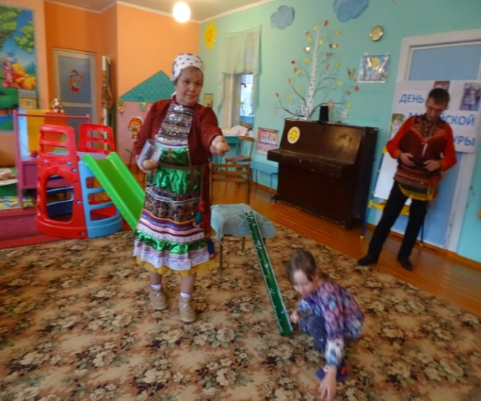

**Марийцы** – это очень древний народ, они известны с VI века. Традиционными занятиями марийцев является земледелие, животноводство, пчеловодство, а также охота.

Посмотрите, ребята, в каких красивых праздничных национальных костюмах гости. Нравится вам?

Библиотекарь - Национальный марийский костюм украшен вышивкой. Обратите внимание на головной убор, чем он отличается от других национальных костюмов.

Марийцы сохранили благоговейное отношение к природе. Лес у них священен. Существует представление, что лесом управляет богиня, или хозяйка, леса. Поэтому принято при каких-либо лесных работах в качестве дара оставлять хозяйке леса на пеньке кусочек блина или лепешки.

Библиотекарь - Также у марийцев есть свои национальные праздники.

Пеледыш Пайрем *(Праздник цветов)*– отмечается 12 июня. Название праздника говорит само за себя – это праздник в честь растительного мира, один из летних праздников, имеющих под собой древнюю языческую основу. Он совпадает с официальным праздником – Днём России, поэтому является выходным днём.

Конга Пайрем *(Праздник печки)*– отмечается 12 января. Хозяйки готовят национальные блюда, приглашают гостей на большие обильные застолья.

Библиотекарь - А на каком языке говорят марийцы? *(на марийском)*. Я предлагаю вам посмотреть и послушать марийскую песенку в исполнении пингвинёнка и станцевать вместе с ним и с гостями.

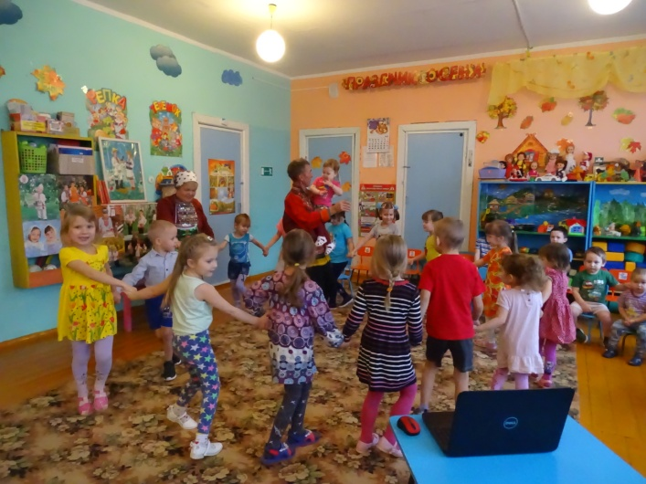

- А какими же национальными блюдами угощали хозяйки своих гостей? - Давайте посмотрим и попробуем марийские национальные блюда.

Гости расскажут вам о детских марийских играх, в которые они играли, когда были маленькими.

Дети, вместе с гостями, играют в марийские народные игры.

«Пире ден пача-влак» - «Волк и ягнята»**.** Правило игры:

Выбирают волка, овечку, а остальные - ягнята. Овечка с ягнятами идут по дорожке, навстречу им волк. Овечка спрашивает:

-Мом тыште ыштет (Что ты делаешь, волк)

-Тендам вучем (Вас жду) - отвечает волк.

- А молан мемнам вучет? (А почему)

-Пача-влакым кочкаш. (Чтобы съесть твоих ягнят.)

После этих слов волк ловит ягнят. Ягнята должны стоять за спиной матери, взявшись за руки. Играют до тех пор, пока волк не переловит всех ягнят.

**Итог занятия:**

- Какие народы проживают в Свердловской области? (Ответы детей)

-Что нового вы узнали о традициях и культуре марийского народа? Что вам больше всего понравилось? Что вы ещё хотели бы узнать?

